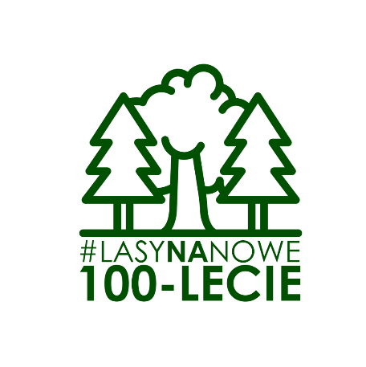

**ZGŁOSZENIE**

udziału w ogólnopolskiej akcji sadzenia lasu pod hasłem #lasynanowe100lecie w Nadleśnictwie Szczytno

|  |  |
| --- | --- |
| **Imię i nazwisko osoby zgłaszającej** |  |
| **Telefon kontaktowy** |  |
| **Nazwa placówki/instytucji** |  |
| **Data i godzina spotkania** |  |
| **Liczba uczestników** |  |
| **Liczba opiekunów** |  |
| **Czy wśród uczestników są osoby niepełnosprawne?** |  |